Заклад загальної середньої освіти Перемильський ліцей

Засідання педагогічної ради

від 30 березня 2023 р.

Протокол №06

Голова: Руслана ЗЕЛІНСЬКА

Секретар: Оксана ЮЗЬКОВА

Присутні: 16 чол. (список додається).

Відсутні: 2 чол.

ПОРЯДОК ДЕННИЙ:

1. Про схвалення результатів вибору електронних версій оригінал-макетів підручників для 5 та 6 класів закладів загальної середньої освіти, поданих на конкурсний відбір підручників (крім електронних) для здобувачів повної загальної середньої освіти і педагогічних працівників.

СЛУХАЛИ:

Руслана ЗЕЛІНСЬКА, в. о.директора закладу освіти, яка сказала, що відповідно до Порядку проведення конкурсного відбору підручників (крім електронних) для здобувачів повної загальної середньої освіти і педагогічних працівників, затвердженого наказом Міністерства освіти і науки України від 21 вересня 2021 року № 1001, на виконання листа Міністерства освіти і науки України від 30 вересня 2022 року № 870 (зі змінами, внесеними наказом Міністерства освіти і науки України від 17 травня 2022 року № 449) та з метою організації прозорого вибору підручників для 6 класу Нової української школи, що можуть видаватися за кошти державного бюджету ми повинні здійснити вибір підручників та передати результати вибору в електронній формі до відділу освіти, культури, молоді, спорту та соціального захисту Берестечківської міської ради до 03 квітня 2023 року.

Далі в. о. директора Руслана ЗЕЛІНСЬКА продовжила, що конкурсний відбір підручників (крім електронних) для здобувачів повної загальної середньої освіти і педагогічних працівників у 2022-2023 роках (5 та 6 класи) здійснюються з метою забезпечення здобувачів освіти і педагогічних працівників новим поколінням підручників для Нової української школи з навчальних предметів та інтегрованих курсів.

Електронні версії оригінал-макетів підручників, яким надано відповідний гриф МОН, розміщені в Електронній бібліотеці ДНУ «Інститут модернізації змісту освіти» у вільному доступі за покликанням lib.imzo.gov.ua з 15 березня 2023 року. Педагогічні працівники закладу освіти ознайомлювались з електронними версіями оригінал-макетів підручників. Це здійснюється для того, щоб на 2023/2024 навчальний рік надійшли друковані примірники саме тих підручників, які були обрані педагогами.

ВИСТУПИЛИ:

Лариса КОЦЮБА, вчитель мистецтва, обрала підручник «Мистецтво» 6 клас за модельною навчальною програмою «Мистецтво. 5-6 класи» (інтегрований курс) для закладів загальної середньої освіти (автори: Масол Л. М., Просіна О. В.)

Цей підручник розроблено на основі Державного стандарту базової середньої освіти, яким визначено мету мистецької освітньої галузі – цілісний розвиток особистості учня у процесі опанування мистецьких надбань людства; усвідомлення власної національної ідентичності в міжкультурній комунікації; формування компетентностей, необхідних для художньо-творчого самовираження; розкриття креативного потенціалу, залучення до культурних процесів в Україні. Передбачено проєктну діяльність, використання нетрадиційних технік, хвилинки арт-терапії. Завдання для практичних робіт мотивують учнів на творчість, прослідковуються міжгалузеві зв’язки та різноманітність завдань для вибору за уподобанням школярів.

Олександр ПУШКАР, вчитель інформатики, сказав, що для вивчення інформатики у 6 класі обрано підручник авт. Морзе Н.В., Барна О.В., Вембер В.Г. Навчальний матеріал побудовано так, що для отримання нових знань потрібно спланувати свою діяльність, виявити, які знання відомі, які потрібно опанувати та підвести підсумок. Вміщено цікаві рубрики «Вивчаємо, діємо, обговорюємо, міркуємо, досліджуємо і т. д. Матеріал підручника розвиває алгоритмічне та логічне мислення допоможе розв’язати будь-яке завдання.

Ольга ТРИКУШ, вчитель зарубіжної літератури, наголосила що у переліку позицій навчальних видань для закладів загальної середньої освіти є підручник «Зарубіжна література. 6 клас» авторського колективу під керівництвом завідувачки кафедри світової літератури Полтавського національного педагогічного університету імені В. Г. Короленка професорки Ольги Ніколенко (авт. Ніколенко О. М., Мацевко-Бекерська Л. В., Рудніцька Н. П.).

Підручник відповідає новому Державному стандарту базової середньої освіти» (2020) і модельній навчальній програмі із зарубіжної літератури для 5-9 класів.

Теоретичний матеріал дуже змістовний, багато додаткової інформації про казковий світ дитинства, що заінтригує учнів до читання. Вступні теми, біографії письменників викладено в зрозумілій для учнів формі. Підручник створено на основі компетентнісного підходу, обізнаність, комунікація, самовираження, ініціативність і практичність, робота з цифровими носіями, соціальні та громадянські навички враховано при створенні запитань та завдань до вивчених творів.

Оксана НОВОСАД, вчитель англійської мови, для вивчення англійської мови у 6 класі НУШ пріоритетним обрала підручник Prepare авторів Джоани Кости та Мелані Вільямс. Підручник містить сучасний контент, має інтегроване формувальне оцінювання, QR-коди з аудіо- та відео-матеріалами є невід’ємними ресурсами для ознайомлення з додатковим матеріалом до уроку. Завдання підручника допомагають формувати життєві компетенції здобувачів освіти. Крім того Prepare містить інтерактивний додаток для дистанційної роботи. Тематичне оцінювання представлене у окремій секції в ігровому форматі. Підручник також має тести для проведення семестрового оцінювання з 4 видів контролю (аудіювання, читання, письма, говоріння).

Людмила МАЗУРКЕВИЧ, вчитель української мови та літератури, сказала, що підручник з української мови для 6 класу авторів Голуб Н.Б., Горошкіна О.М.  укладений  з метою розвитку нової особистості ї розрахований на нові результати навчання. Звертається увага на здобуті знання і застосування їх на практиці.Він відповідає новим вимогам часу, побудований з урахуванням трьох змістовних ліній, які мають наукове підгрунтя. Уроки - компактні, розвивальні, дають змогу відчути поштовх до творчості. Є різні цікаві рубрики, які сприяють культурі спілкування. У параграфах є розвиток емоційної сфери, визначена робота над проблемою. Є епіграфи, які мають вихований зміст, у рефлексії є можливість  вибору   для учнів домашнього завдання.

Підручник з української літератури авторів Яценко, Пахаренко укладений відповідно до програми цих самих авторів. У ньому є художні й навчальні тексти. В основі підручника лежить два принципи: тексто-центричний (вивчення починається з художнього тексту) і читацько-центричний (налаштування дітей  на обсяг вивченого матеріалу). Є різні цікаві рубрики, які  сприяють поглибленню вивчених тем, розширенню міжпредметних зв'язків, культурі мовного спілкування. А головне те, що робота з текстом твору є на першому місці. Кожна тема закінчується рубрикою «Підсумуй», що дозволяє вчителю зробити продуктивною рефлексію.

УХВАЛИЛИ:

1.Денисюк О. М. та Пасічник М. В. провести замовлення підручників для 5 та 6 класів до 03 квітня 2023 року у такому порядку пріоритетів та подати до відділу освіти, культури, молоді, спорту та соціального захисту Берестечківської міської ради.:

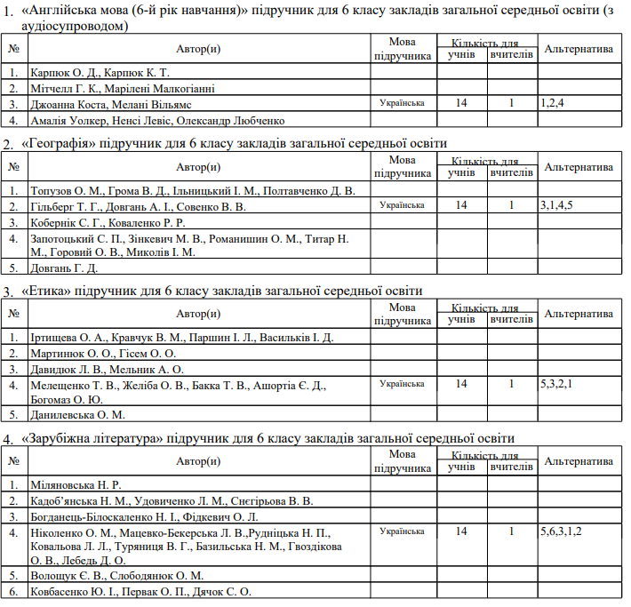

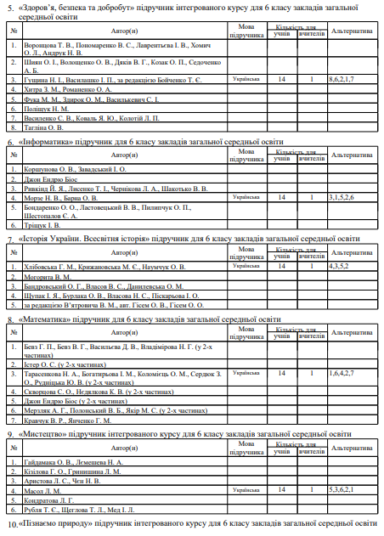

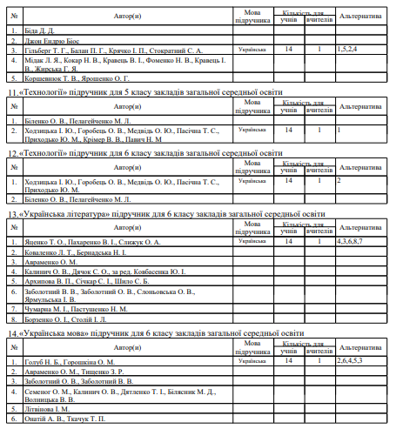

2. Протокол вибору проєктів підручників оприлюднити на сайті ліцею.

3. Контроль за виконанням рішення педради покласти на в. о. директора ліцею Зелінську Р. М.

Голова педагогічної ради Руслана ЗЕЛІНСЬКА

Секретар педагогічної ради Оксана ЮЗЬКОВА